TANGGUNGJAWAB PTJ DIPERTANGGUNG TATACARA PENYELENGGARAAN LAPORAN PERAKAUNAN
ASET BUKAN KEWANGAN KERAJAAN PERSEKUTUAN

PENYELENGGARAAN DAN PENGESAHAN

  - Penyelenggaraan Laporan Perakaunan Aset Bukan Kewangan perlu dilaksanakan oleh PTJ Dipertanggung (PTJ) setiap bulan serta mengemukakan laporan sukuan kepada Pejabat Perakaunan.

  - Ketua PTJ adalah bertanggungjawab terhadap semua maklumat yang dilaporkan dan disahkan.

  - Maklumat yang dilapor dan disahkan ini hendaklah disimpan untuk tujuan rujukan dan sebagai dokumen sokongan bagi tujuan pengesahan laporan kedudukan baki aset PTJ.

MUAT TURUN LAPORAN BAKI ASET (LBA) DAN LAPORAN DATA INDUK (LDI)
  - Log In Portal iGFMAS.
  - Muat turun Laporan LBA setiap bulan. Contoh : 31 Mac 2023.
    - Modul Perakaunan Aset >> Laporan >> Laporan Baki Aset >>Jana Contoh :
Kod PTJ Dipertanggung : 42030501 Nama PTJ : Hospital Kulim
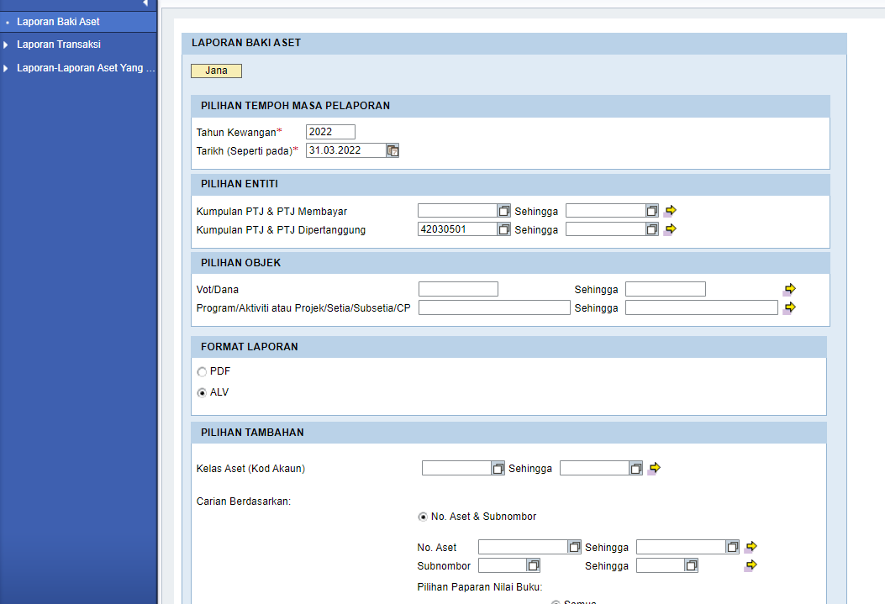
Pilih Format ALV
Masukkan Kod PTJ Dipertanggung
Tarikh (Seperti pada) : 31.03.2023
Tahun Kewangan: 2023

    - Klik >> EXPORT TO MICROSOFT EXCEL untuk dimuat turun LBA ke salinan softcopy Microsoft Excel.
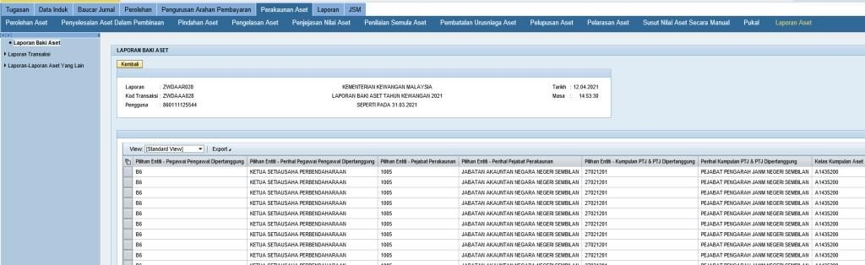
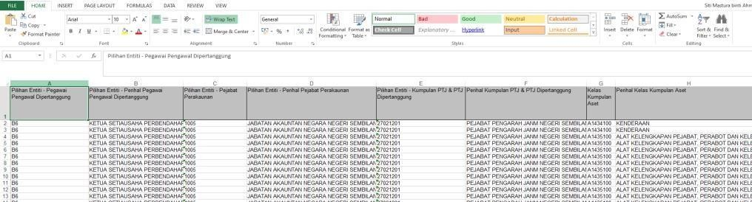

  - Muat turun Laporan Data Induk (LDI).
    - Modul Data Induk >> Laporan >> Laporan Data Induk >>Jana
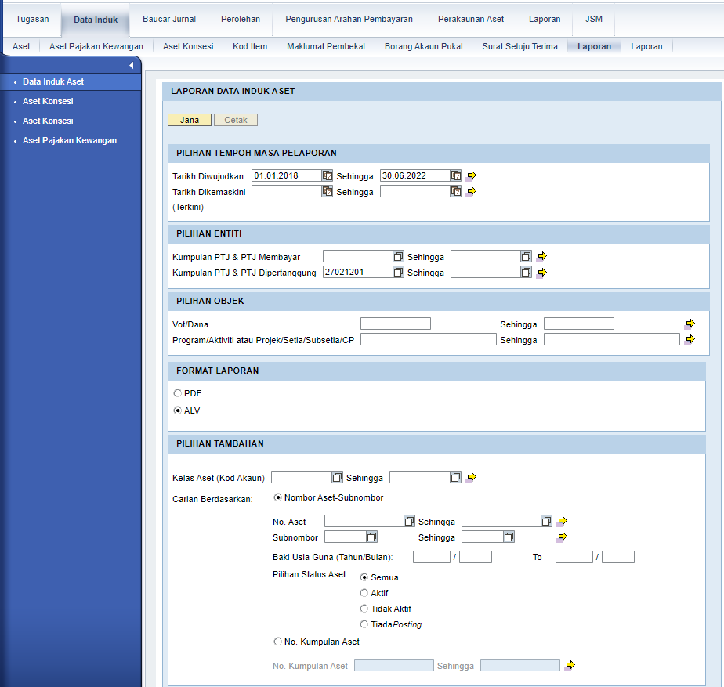
Pilih Format ALV
Masukkan PTJ Dipertanggung
Tarikh Diwujudkan: 01.01.2018
hingga 31.03.2023

    - Klik >> EXPORT TO MICROSOFT EXCEL untuk dimuat turun LDI ke salinan
softcopy Microsoft Excel.

KEMASKINI DATA LBA
3.1 Padam (delete) Nombor Aset yang mempunyai Kos Aset bernilai Kosong (RM0.00)di Kolum AD - Kos Aset (RM) pada tarikh pelaporan (contoh: 31 Mac 2023).Ini bertujuan untuk mengeluarkan Asset Dummy daripada senarai Verifikasi Aset.

PENYEDIAAN MAKLUMAT VERIFIKASI ASET
  - PTJ perlu menggunakan Templat Verifikasi Aset yang telah disediakan.
    - Templat yang disediakan mengandungi 6 sheet utama iaitu;

      - Sheet LBA

      - Sheet LDI
      - Sheet Maklumat Verifikasi LBA

      - Sheet Pivot Aset TW

      - Sheet Laporan SPA (Aset Alih)

      - Sheet Pivot SPA (Aset Alih)

Salinkan (copy & paste):
LBA yang telah dikemaskini ke templat sheet LBA
LDI yang dijana ke templat sheet LDI
Sheet ini telah di formulakan. Hanya perlu “refresh” pada Sheet ini
Sheet ini telah di pivotkan. Hanya perlu tab
Analyzer >>Refresh
Salinkan (copy & paste):
Laporan SPA yang dijana ke templat sheet Laporan SPA
Sheet ini telah di pivotkan. Hanya perlu tab
Analyzer >>Refresh

*** SEMUA LAPORAN YANG DISALIN DI TEMPLAT PERLU COPY & PASTE VALUE

    - Semak maklumat di Sheet Maklumat Verifikasi LBA

- Format yang terhasil seperti berikut:

KOLUM | PERIHAL
A | Perihal Entiti – Pegawai Pengawal
B | Perihal Entiti – Kumpulan PTJ & PTJ
C | No. Aset – Subnombor
D | ID Lama Aset
E | Kelas Aset
F | Perihal Aset
G | Butiran Lain Perihal Aset
H | No. Siri/Casis/No. Hak Milik
I | Tarikh Dipermodalkan
J | Kos Aset (RM) Pada DDMMYY
K | Susut Nilai & Penjejasan Nilai Terkumpul Pada DDMMYY
L | Nilai Buku (RM)
M | Pengesahan Kewujudan Aset  (W) – Wujud  (TW) – Tidak Wujud
N | Status Terkini Fizikal Aset
O | Nama Pegawai Pemverifikasi

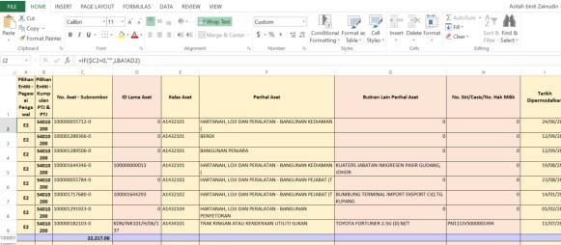

- Jumlah aset di LBA – Kolum C (No. Aset – Subnombor) – Jumlah Aset di baris 7,001 perlu sama dengan jumlah aset di LBA yang telah dikemaskini.

TINDAKAN VERIFIKASI ASET

  - PTJ perlu melakukan verifikasi ke atas keseluruhan aset bukan kewangan yang terdapat di PTJ berdasarkan kepada senarai aset di LBA bagi mengesahkan kewujudan fizikal aset di PTJ.

  - PTJ boleh merujuk laporan pemeriksaan/ verifikasi aset bukan kewangan daripada Sistem Pengurusan Aset (SPA), laporan kedudukan kos dan nilaian aset tak alih JKR.PATA-3C (Pekeliling AM Bil.2 Tahun 2012 TPATA) atau lain-lain laporan dan dokumen berkaitan bagi tindakan verifikasi ini.

  - Aset-aset yang tidak memenuhi kriteria ketika migrasi data baki awal adalah dikecualikan daripada tindakan verifikasi ini. Aset ini tidak perlu dikemaskini ke LBA.

  - Semasa proses verifikasi, PTJ perlu kenalpasti dan lengkapkan maklumat dalam kolum seperti berikut:

    - W jika wujud;
    - TW jika tidak wujud;
    - Status Terkini bagi aset yang tidak wujud tetapi ada di LBA; dan
    - Nama Pegawai Bertanggungjawab/ Pemverifikasi.

KEMASKINI MAKLUMAT VERIFIKASI LBA

  - Kemaskini sheet Maklumat Verifikasi LBA seperti contoh di bawah:

    - Isi W bagi aset wujud di LBA
    - Isi TW bagi aset tidak wujud tetapi ada di LBA
    - Pilih dropdown yang ada sekiranya aset tidak wujud (TW). Tiada dropdown bagi aset wujud (W)
    - Kemaskini nama pegawai pemverifikasi

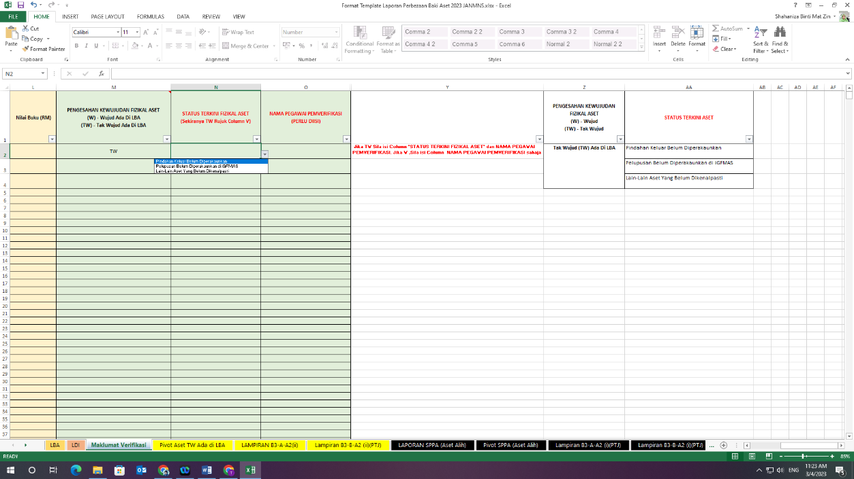
iv
iii
i & ii

  - Semak maklumat di Sheet Pivot Aset TW Ada di LBA

    - Refresh bagi mengemaskini data di table Pivot Aset TW. Letakkan kursor dalam Table Pivot Aset TW, pada tab Analyzer >>Refresh; dan
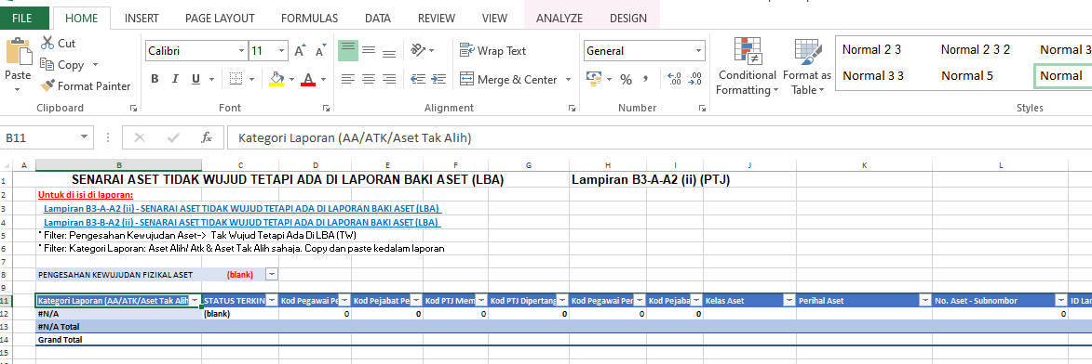

    - Pastikan Nilai Buku aset tepat seperti di tab LBA.

PENGEMASKINIAN LAMPIRAN B3-A-A2 DAN LAMPIRAN B3-B-A2

  - Kemaskini Lampiran B3-A-A2 bagi Aset Alih (AA), Aset Biologi dan Aset Tak Ketara (ATK).

    - Bagi sheet Lampiran B3-A-A2(i) - Senarai Aset Wujud Tiada di LBA
      - PTJ perlu mengemaskini aset wujud tetapi tiada di LBA mengikutcara yang berikut;

        - Laporan SPA perlu di jana seperti di bawah;

          - Jana Data Laporan Harta Modal dan Laporan Aset Bernilai Rendah dari Sistem SPA.
          - Selepas Jana Data Laporan Harta Modal dan Laporan Aset Bernilai Rendah save di dalam desktop komputer dahulu.
          - Masukkan data Laporan Harta Modal dan Laporan Aset Bernilai Rendah yang telah save di desktop komputer ke dalam sheet Laporan SPA (Aset Alih).

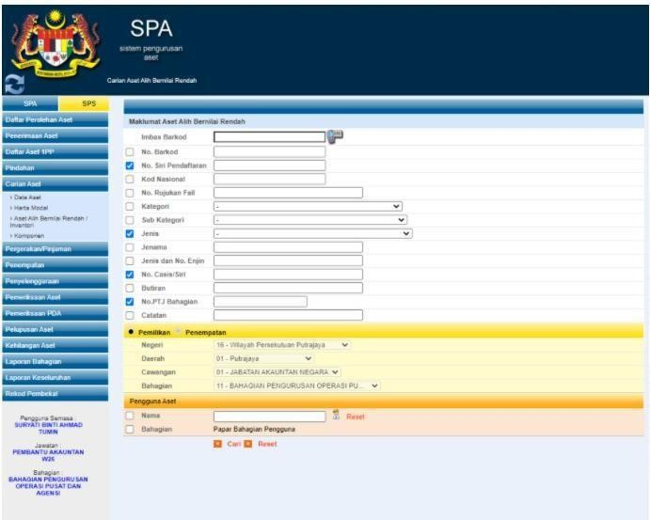

SISTEM SPPA (CARIAN DATA HARTA MODAL DAN ASET BERNILAI RENDAH)

1. Jana Laporan Harta Modal di SPA – Carian Aset > Harta Modal. Pilih seperti berikut:
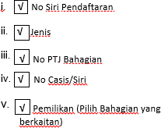 | 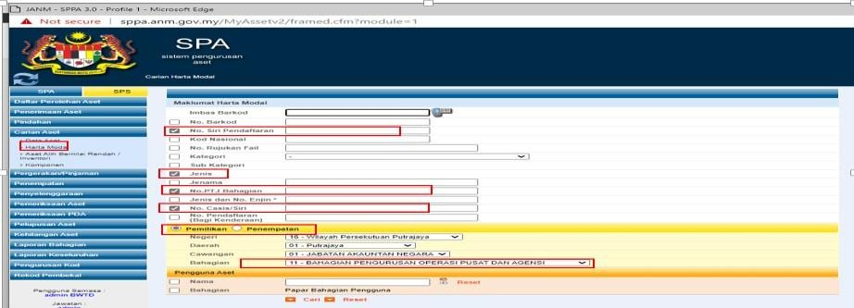
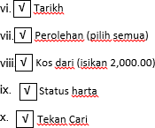 | 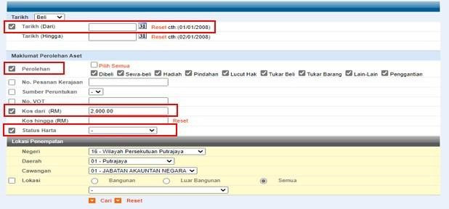
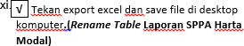 | 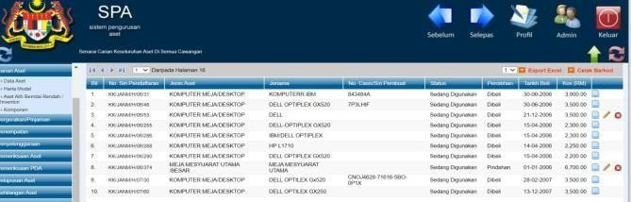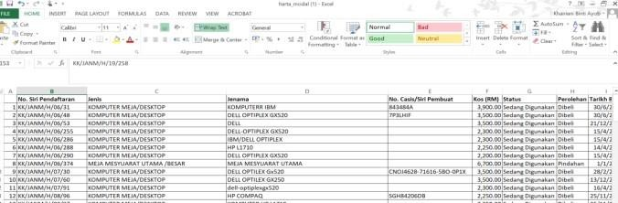
2. Jana Laporan Aset Bernilai Rendah (ABR) – Carian Aset Bernilai Rendah

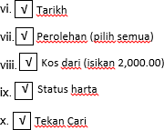 | 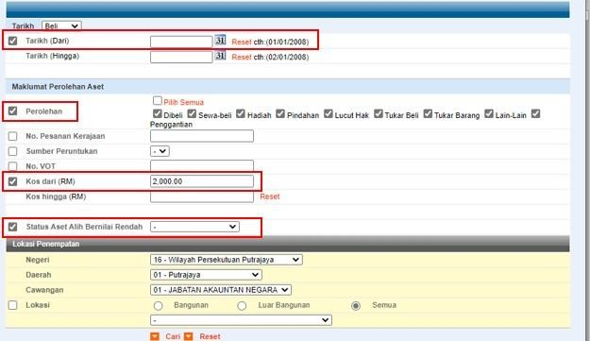
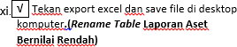 | 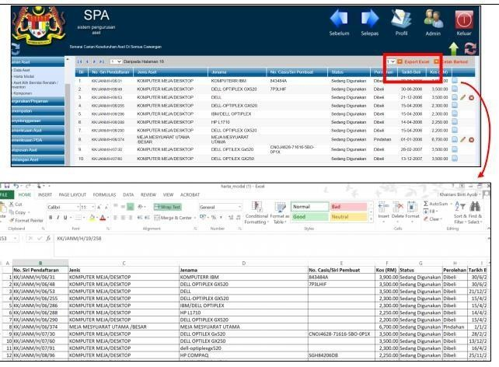

3. Isi data Laporan Harta Modal dan Laporan Aset Bernilai Rendah dalam sheet
Laporan SPPA (Aset Alih)
- Pastikan Susunan dalam Aset Bernilai Rendah dengan Harta Modal adalah sama  - Copy Lampiran Aset Bernilai Rendah dan Harta Modal dan lengkapkan :  - No Siri Pendaftaran  - Jenis  - No PTJ Bahagian  - No Casis/Siri  - Kos dari (isikan amaun RM2000 dan ke atas)  - Status harta  - Perolehan (pilih semua)  - Tarikh beli  - Paste ke dalam sheet Laporan SPPA (Aset Alih) | 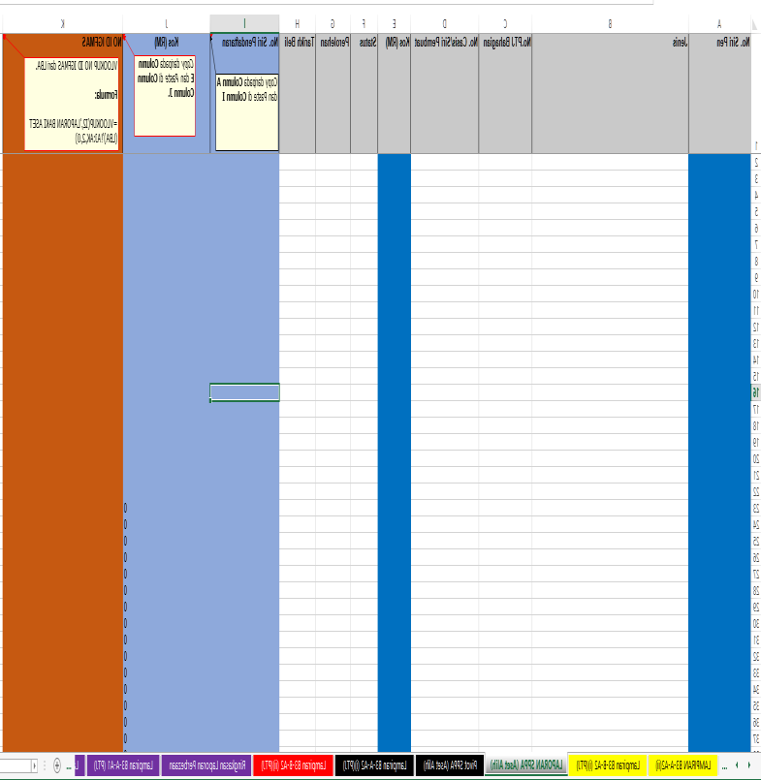

NOTA PENTING;

SILA DELETE ROW YANG MELEBIHI BILANGAN ASET PTJ SEHINGGA BARIS

(ROW) 7,000 / TAMBAH ROW DAN FORMULA SEKIRANYA MELEBIHI 7,000

        - Pivot SPA (Aset Alih);
- Refresh bagi mengemaskini data di table Pivot SPPA (Aset Alih). Letakkan kursor dalam table Pivot SPPA (Aset Alih), pada tab Analyzer >>Refresh/ Data
>>Refresh; dan
- Filter No Id iGFMAS, tick yang #N/A; dan
- Filter Tahun dan tick Tahun 2018 ke atas sahaja, klik OK.

      - Sekiranya aset belum wujud di iGFMAS, maklumat aset perlu dikemaskini berdasarkan Nilai Kos atau NBV; dan

      - Maklumat di kolum catatan perlu menggunakan dropdown yang disediakan.

    - Bagi sheet Lampiran B3-A-A2(ii) - Senarai Aset Tidak Wujud ada di LBA
- Salin (copy & paste) data dari sheet Pivot Aset TW Ada di LBA berdasarkan perihal kolum seperti berikut;
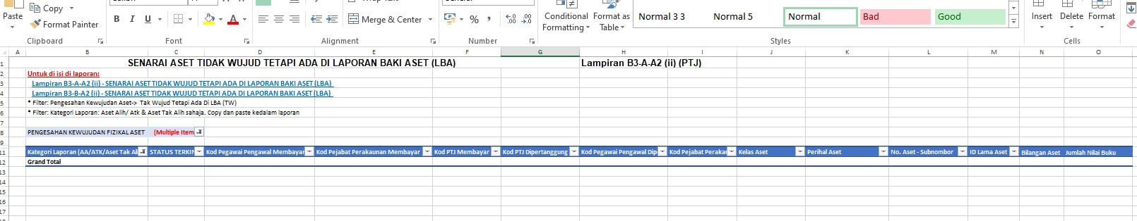
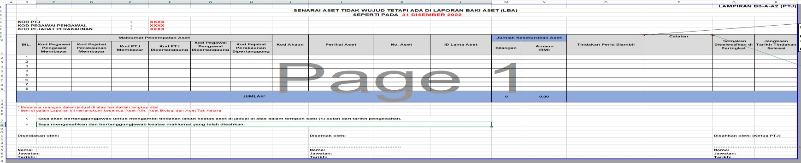

    - Pastikan semua kolum Lampiran B3-A-A2 bagi Aset Alih (AA), Aset Biologi dan Aset Tak Ketara (ATK) diisi dengan lengkap dan jumlah keseluruhan adalah tepat.

    - Bagi ruangan Tindakan Perlu Diambil, PTJ perlu mengisi maklumat lengkap. Contohnya : Pindahan daripada PTJ xxxxxxx1 kepada PTJ xxxxxxx2.

  - Kemaskini Lampiran B3-B-A2 bagi Aset Tak Alih (ATA).

    - Bagi sheet Lampiran B3-B-A2 (i) - Senarai Aset Wujud Tiada di LBA
      - PTJ perlu mengemaskini aset wujud tetapi tiada di LBA secara manual di format excel;
      - Sekiranya aset belum wujud di iGFMAS, maklumat aset perlu dikemaskini berdasarkan Nilai Kos atau NBV; dan
      - Maklumat di kolum catatan perlu menggunakan dropdown yangdisediakan

    - Bagi sheet Lampiran B3-B-A2 (ii) Senarai Aset Tidak Wujud ada di LBA
      - Salin (copy & paste) data dari sheet Pivot Aset TW Ada di LBA berdasarkan kolum seperti berikut;

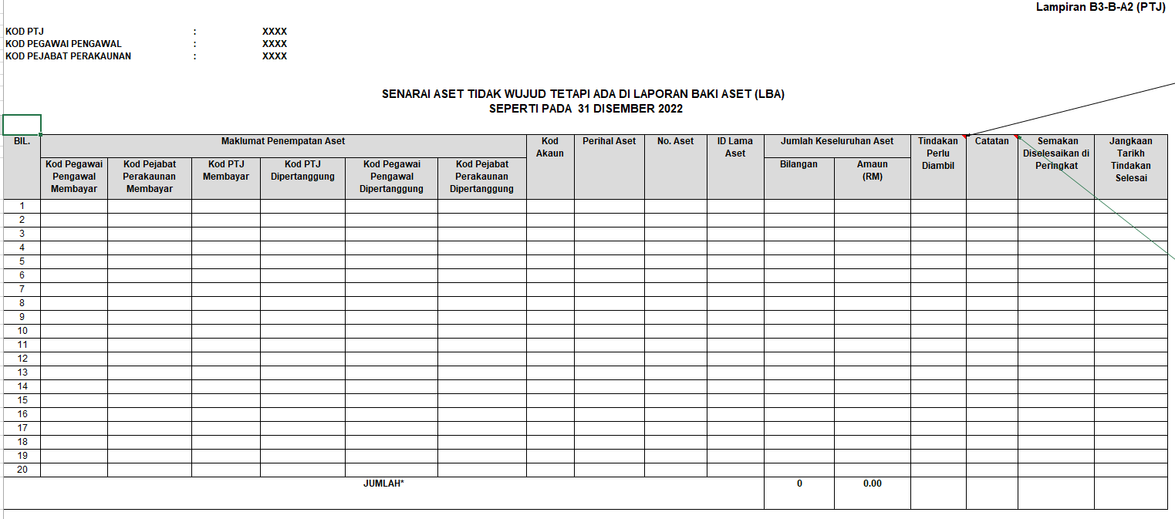

    - Pastikan semua kolum di Lampiran B3-B-A2 bagi Aset Tak Alih (ATA) diisi dengan lengkap dan jumlah keseluruhan adalah tepat.

    - Bagi ruangan Tindakan Perlu Diambil, PTJ perlu mengisi maklumat lengkap. Contohnya : Pindahan daripada PTJ xxxxxxx1 kepada PTJ xxxxxxx2.

PENGEMASKINIAN LAPORAN PERBEZAAN BAKI ASET ALIH

  - Kemaskini baki aset di Laporan Baki Aset (LBA) iGFMAS berdasarkan maklumat di sheet berikut:

- Sheet Pivot LBA Sheet ini telah di pivotkan. Hanya perlu tab
Analyzer >>Refresh

  - Kemaskini sheet Lampiran B3-A-A1 bagi Laporan Perbezaan Aset Alih (AA), Aset Biologi dan Aset Tak Ketara (ATK) berdasarkan maklumat di sheet Lampiran B3-A-A2 yang telah lengkap.

  - Kemaskini sheet Lampiran B3-B-A1 bagi Laporan Perbezaan Aset Tak Alih (ATA) berdasarkan maklumat di sheet Lampiran B3-B-A2 yang telah lengkap.

PENGESAHAN LAPORAN BAKI ASET BUKAN KEWANGAN

  - Menggunakan sheet Pivot LBA yang sama, pastikan klik semua OS di mod filter
untuk mendapatkan jumlah keseluruhan aset bukan kewangan di LBA.

  - Pastikan bilangan dan amaun adalah sama dengan maklumat SPLO yang diterima daripada Pejabat Perakaunan.

  - Kemaskini sheet B3-C-A1 bagi Pengesahan Aset Bukan Kewangan. Salin (copy & paste) maklumat daripada sheet Pivot LBA ke templat yang disediakan berdasarkan maklumat di kolum seperti berikut;
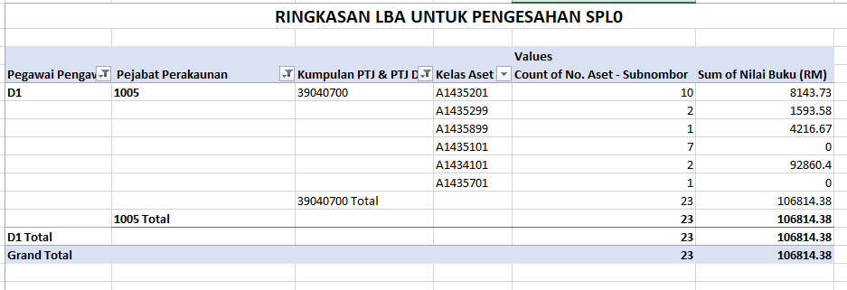
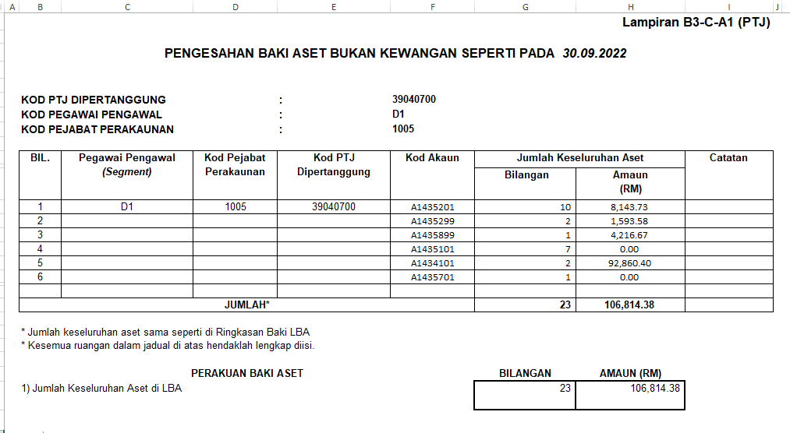

SIMPAN (SAVE) DAN NAMAKAN FAIL

10.1 Simpan dan namakan templat telah dilengkapkan seperti peranggan 6 mengikut format “TVA”.
Sebagai contoh: TVA KKM 42030501.

CETAK LAPORAN DAN PENGESAHAN

  - PTJ perlu mencetak semua Laporan Perbezaan Baki Aset dan Pengesahan Baki Aset Bukan Kewangan dan disahkan oleh Ketua Jabatan.

  - Mengemukakan laporan yang telah lengkap kepada AO secara softcopy SAHAJA.

TINDAKAN PELARASAN

  - PTJ dengan kadar yang segera perlu menyelesaikan semua tindakan pelarasan bagi aset-aset yang telah direkodkan di dalam Laporan Perbezaan Aset.

  - Jika penyelesaian tidak dapat diselesaikan di peringkat PTJ atau terdapat aset yang memerlukan tindakan pelarasan penjejasan, PTJ bertanggungjawab untuk mendapatkan khidmat nasihat daripada Pejabat Perakaunan (AO) atau Bahagian Akaun (BA) Kementerian bagi membuat pelarasan ke atas aset terlibat dengan kadar segera.

